LCD数显调速风机控制器设计

1、本系统包含：八个控制按键（分别记为：K1~K8）、八个继电器、一个风速测量板、一个LCD点阵屏。

2、本设计包括两个电路板：主控制板（尺寸：87mm \* 50mm 说明：上述尺寸为原电路尺寸，新设计中需增加继电器模块，因此会适当增大尺寸）、按键控制电路板（尺寸：60mm \* 30mm）。

3、主控制板与按键控制板间采用排线相连，长度为80cm-100cm（暂定100cm）。

4、工作电压：交流110V-220V，继电器工作电流：10A。

5、主控制板与按键控制板连接关系、电路板尺寸、接口等，如下图1所示。

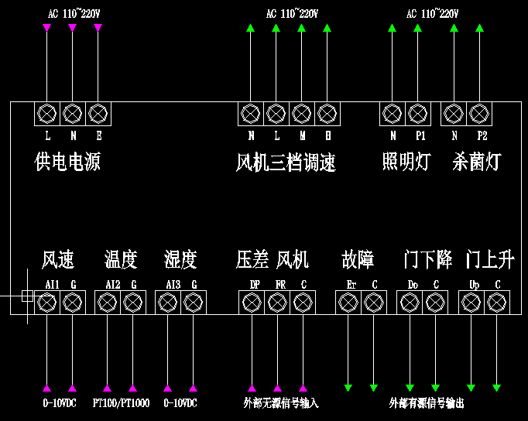

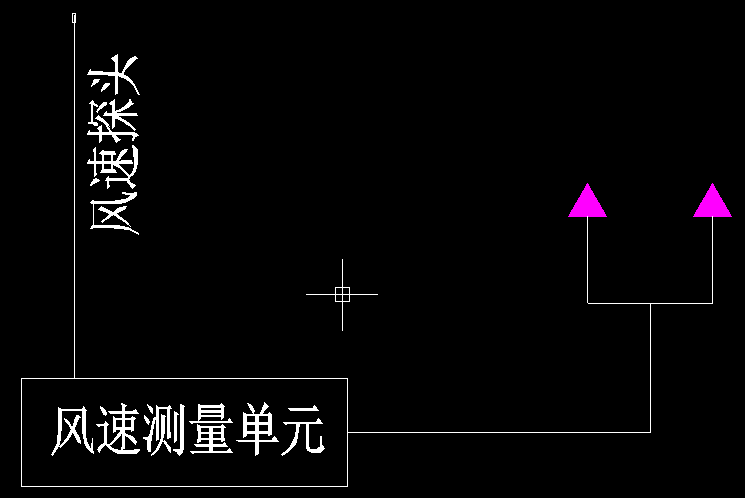 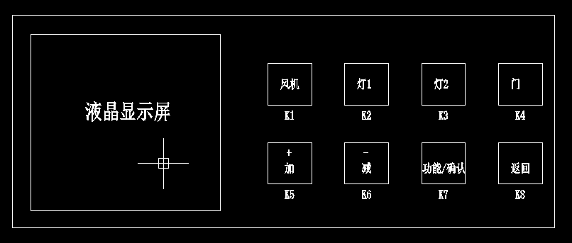

图1 电路板连接示意图（）

触摸（） 型号

控制说明

为了规范说明，继电器依次编号：R1、R2、R3、R4、R5、R6、R7、R8。

R1：风速控制继电器，L （低档）

R2：风速控制继电器，M （中档）

R3：风速控制继电器，H （高档）

R4：照明灯控制继电器，P1

R5：杀菌灯控制继电器，P2

R6：门上升控制继电器(无源触点)，Up.

R7：门下降控制继电器(无源触点)，Do.

R8：故障输出控制继电器(无源触点)，Er.

按键K1，控制三挡风速（L、M、H）；按键K2，控制照明灯P1；按键K3，控制杀菌灯P2，按键K4，控制门上升/下降Up./Do.；按键K5，控制“加”；按键K6，控制“减”；按键K7，控制“功能/确定”（长按3秒进入“功能”）；按键K8，控制“返回”；

输入控制信号：

1. 风速检测(AI1)：实时监测过滤器前端送风风速m/s，LCD显示;（0-10VDC输入，测量范围可设定）
2. 环境温度、湿度检测(AI2、AI3)：实时监测环境温度、湿度，LCD显示;（湿度：0-10VDC输入，测量范围可设定，温度：PT100/1000）
3. 压差报警输入（DP）：当DP=1时，LCD显示故障信息，并报警;
4. 风机过载报警输入（FR）：当FR=1时，LCD显示故障信息，并报警;
5. 检测过滤器寿命：根据风速与运行时间来判定，范围可设定;
6. 值班模式：根据预设参数开机运行,通过按键组合设定;
7. 预约启停:根据设定时间开机运行，通过按键组合设定;

按键K1：

通电后，默认状态下无按键操作，数码管显示数据0，此时R1、R2、R3继电器均不动作，L、M、H均无电压输出。

1、K1按下（第1次）：

数码管显示数据1，此时R1工作，R2、R3继电器不动作，此时接口L处有电压输出~220V（~110V）。

2、K1按下（第2次）：

数码管显示数据2，此时R2工作，R1、R3继电器不动作，此时接口M处有电压输出~220V（~110V）。

3、K1按下（第3次）：

数码管显示数据3，此时R3工作，R1、R2继电器不动作，此时接口H处有电压输出~220V（~110V）。

4、K1按下（第4次）：

数码管显示数据2，此时R2工作，R1、R3继电器不动作，此时接口M处有电压输出~220V（~110V）。

5、K1按下（第5次）：

数码管显示数据1，此时R1工作，R2、R3继电器不动作，此时接口L处有电压输出~220V（~110V）。

6、K1按下（第6次）：

数码管显示数据0，此时R1、R2、R3继电器均不动作，L、M、H均无电压输出，恢复到上电初始状态。

7、按键再次按下，重复上述动作（1-6循环工作状态切换）。

按键K2：

通电后，默认状态下无按键操作，此时R4继电器不动作，P1口无电压输出，默认为熄灯状态。

1、K2按下（第1次）：

此时R4工作，此时接口P 1处有电压输出~220V（~110V），表示开灯操作。

2、K2按下（第2次）：

此时R4不工作，接口P 1处无电压输出~220V（~110V），表示关灯操作。

3、按键再次按下，重复上述动作（1-2循环工作状态切换）。

按键K3：

通电后，默认状态下无按键操作，此时R5继电器不动作，P2口无电压输出，默认为熄灯状态。

1、K3按下（第1次）：

此时R5工作，此时接口P2处有电压输出~220V（~110V），表示开灯操作。

2、K3按下（第2次）：

此时R5不工作，接口P2处无电压输出~220V（~110V），表示关灯操作。

1. 按键再次按下，重复上述动作（1-2循环工作状态切换）。

按键K4：

通电后，默认状态下无按键操作，此时R6、R7继电器不动作，Up./Do口无电压输出，默认为关门状态。

1、K4按下（第1次）：

此时R6工作，此时接口Up.处有电压输出（外接电源），表示开门操作，后3秒复位R6。

2、K4按下（第2次）：

此时R6不工作R7工作，接口Do.处有电压输出（外接电源），表示关门操作，后3秒复位R7。

1. 按键再次按下，重复上述动作（1-2循环工作状态切换）。

按键K5：

通电后，默认状态下无按键操作，此时K5不动作，无状态输入。

按键K6：

通电后，默认状态下无按键操作，此时K6不动作，无状态输入

按键K7：

通电后，默认状态下无按键操作，此时K7不动作，无状态输入，长按3秒进入“功能”，单击“确认”;

按键K8：

通电后，默认状态下无按键操作，此时K8不动作，无状态输入，单击“返回”上一个参数;

注：当系统中有故障报警时，此时R8工作，此时接口Er.处有电压输出（外接电源），表示系统故障报警;

